起點  收服到寶可夢穫得2000 | 收服皮卡丘  +3000 | 收服路卡利歐  +1000 | 收服甲賀忍蛙  +2000 | 購買寶可夢中心  人走到-1000
收服火焰雞  +4000 | 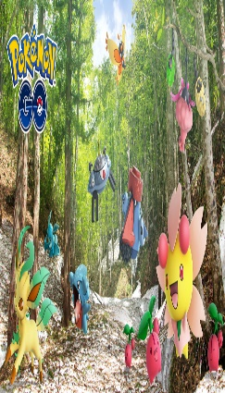    寶可夢大富翁  此相片 (作者: 未知的作者) 已透過 CC BY-SA 授權  此相片 (作者: 未知的作者) 已透過 CC BY-SA 授權 |  |  | 寶可夢進化  +1000
被寶可夢攻擊  -1000 |  |  |  | 遇到銀河隊  -2000
遇到火箭隊  -500 |  |  |  | 購買道館  +2000
放生寶可夢  -5000 |  |  |  | 收服鳳凰  +11000
遇到銀河隊  -2000 |  |  |  | 遇到火箭隊  -500
遇到負電拍  +1000 | 收服炎帝  +20000 | 收服傑尼龜  +4000 | 遇到夢幻  +9000 | 遇到超夢  +10000

